1.

a) F

b) V

c) F

d) V

2.

- Es una clase que especifica los comportamientos comunes entre otras subclases

- La clase abstracta solo define el tipo de comportamiento y la clase normal realiza todo el comportamiento con sus especificaciones.

- En la interfaz todos los métodos son abstractos y en la clase abstracta solo algunos métodos lo son.

La interfaz solo puede definir constantes y la clase abstracta puede tener campos.

1. Valido
2. No es valido
3. No es valido
4. Valido

3.

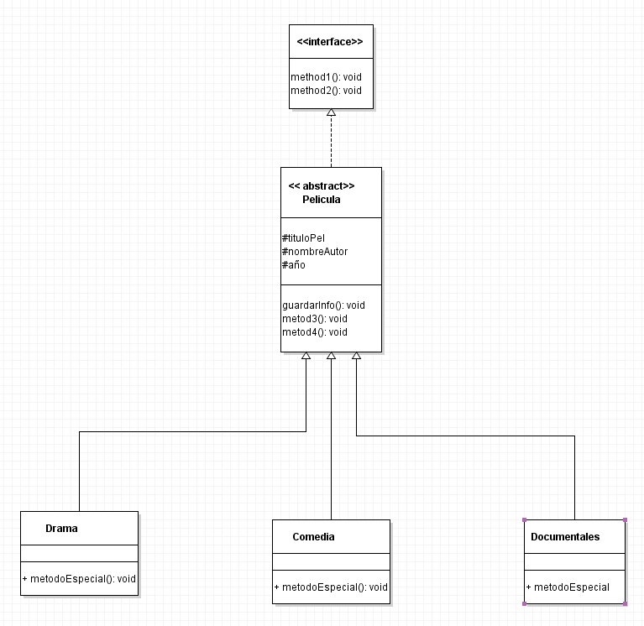

Diagrama parte práctica

